（Sharon & Coco定制）丽江香格里拉亲子 8 Days
丽江-虎跳峡-小中甸-香格里拉-尼西-飞来寺-奔子栏-塔城

线路类型：户外亲子
天数：8天
综合强度：0.5星（亲子）
最小参团年龄：6岁
参考成团人数：8-16人

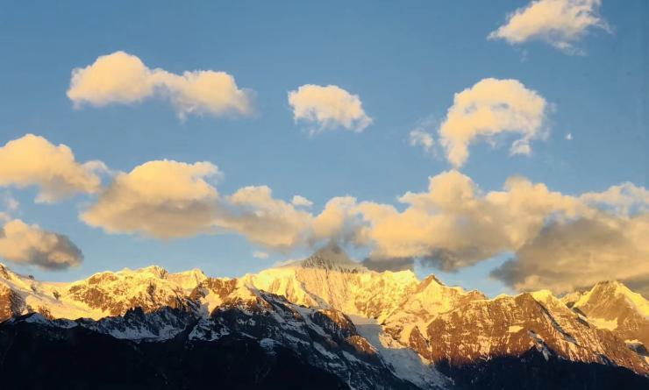

香格里拉是詹姆斯.希尔顿笔下的世外桃源“香巴拉！”来到香格里拉我们从非遗传承人了解古老的藏文化及手工艺品的制作。聆听茶马古道的故事和艰苦岁月，寻访茶马古道。听熊爷爷分享的打猎趣事和保护环境的故事。走进原始森林，看看菌中之王的生长环境。走进藏传佛教寺院看看精美手工立体坛城。这是一个非常不一样的香格里拉之旅！
孩子们在这样的真实的体验旅行里，我们学会了采摘松茸和葡萄，制作木碗和唐卡，和熊爷爷和小喇嘛无拘束的交流，徒步在茶马古道的原始森林，和香格里拉的高山湿地，哪怕是普普通通藏民的一天，也会让孩子们在实践中快乐，快乐中受到教育。

行程亮点：
▪ 徒步茶马古道原始森林。
▪ 体验寻找和采摘菌中之王“松茸”。
▪ 聆听小喇嘛师傅讲述壁画故事，观看东竹林寺珍宝“立体坛城”。
▪ 跟随非遗传承人卓玛老师学习土陶。
▪ 葡萄采摘，聆听传教士的玫瑰蜜传奇
▪ 到藏民家制作一顿传统的藏餐，漫步传统乡村。
▪ 到纳帕海看看“夏季成湖，冬季成草原”的高山湿地。

行程难度分级：
本行程的难度级别为0.5星（亲子）。（请参见行程后的户外难度等级说明）

线路设计师

David Cheng  人文户外产品总监 |  | 15年旅行从业者  15 year Tourism Business Experience  5年户外旅行从业者  5 year Tourism Business Experience  Huwans China GM  Xavier Adventure Associate  Benchmark Adventure Founder

行程安排

D1 到达丽江

行程：
【全天】：集合日，抵达丽江机场，前往酒店。
【晚上】：领队会和大家一起开个行前会，再次介绍整体情况。（具体时间根据大家的航班时间群内通知）。
住宿：丽江阿若康巴·庆云庄园（或同级）
餐饮：早餐（自理）；午餐（自理）；晚餐（自理）

人文亮点：

丽江
丽江市位于云南省西北部云贵高原与青藏高原的衔接地段。北连迪庆藏族自治州，南接大理白族自治州，西邻怒江傈僳族自治州，东与四川凉山彝族自治州和攀枝花市接壤。

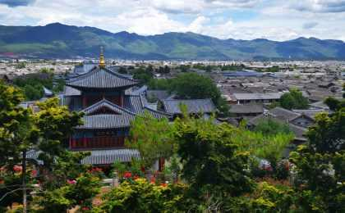 | 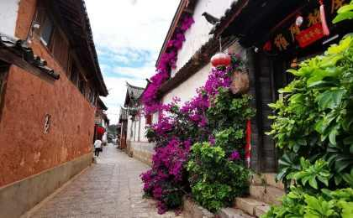

D2 丽江

行程：
【上午】：马帮行走，溯源拉什海。（本项目需要骑马）
【人物】：马锅头
【下午】：丽江古城自由时光
【晚上】：课程 - 什么是马帮？什么是香格里拉的马帮文化？
交通：奔驰Sprinter（1.5-2小时）
住宿：丽江阿若康巴·庆云庄园（或同级）
餐饮：早餐（酒店）；午餐（丛林午餐）；晚餐（自理）

户外亮点：

拉什海溯源的马帮行走
作为曾经茶马古道上重要的一站，丽江当然少不了马帮文化，养马驯马是这里的牧民几世生存的方式。我们将在这里体验马背游，离开城市，穿越茂密的树林，一路纵马来到拉市海的源头，这里散落着大小若干的美丽湖泊，也有七仙女湖之称。这里还曾是徐霞客经过的地方。

人文亮点：

丽江古城
丽江古城又名大研古城，世界文化遗产丽江古城一共包括大研古城、束河古镇、白沙古镇三个部分。坐落在丽江坝中部，始建于宋末元初(公元13世纪后期)，地处云贵高原，面积为3.8平方公里。丽江古城内的街道依山傍水修建，有四方街、木府、五凤楼等景点。 丽江为第二批被批准的中国历史文化名城之一，是中国以整座古城申报世界文化遗产获得成功的两座古城之一。

丽江
丽江市位于云南省西北部云贵高原与青藏高原的衔接地段。北连迪庆藏族自治州，南接大理白族自治州，西邻怒江傈僳族自治州，东与四川凉山彝族自治州和攀枝花市接壤。

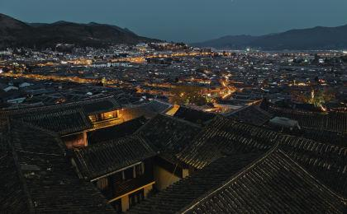 | 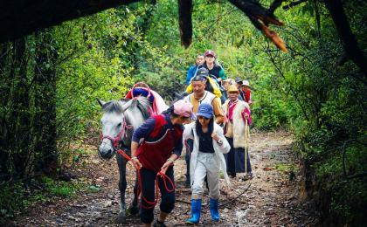

D3 丽江 - 虎跳峡 - 小中甸 - 香格里拉

行程：
【上午】：中国十大徒步线体验版：虎跳峡轻徒步（项目涉及徒步）；
【下午】：小中甸：茶马博物馆（私人独家）；从打酥油茶开始，捏糌粑，制作藏式油条，一起坐下吃一顿藏族家常菜。这就是普通而真实的藏家生活。
【人物】：真实而普通的藏民
【晚上】：课程 - 藏民的生活
交通：奔驰Sprinter（3.5-4小时）
住宿：香格里拉松赞林卡酒店（或同级）
餐饮：早餐（酒店）；午餐（特色午餐）；晚餐（农家特色餐）

户外亮点：

虎跳高路徒步
虎跳峡坐落在丽江和香格里拉交界处，是世界上最纵深的峡谷之一，峡谷全长16公里，由上虎跳、中虎跳、下虎跳组成，峡谷最窄处只有30多米，海拔高低差在3000多米。高路位于哈巴雪山山麓，与玉龙雪山西北侧山峰近在咫尺，尽收眼底。此线是国际上知名的徒步线路，常规旅游团队基本只走下段，不能领略峡谷和玉龙雪山的壮美，高路徒步以险奇秀著称，但险是可控的。通常虎跳峡高路徒步有多种设计线路，综合时间和体力等诸多因素，我们选出最经典最省力的中虎跳至28道拐徒步，这也是虎跳峡徒步最精品的线路。

中虎跳
中虎跳位于玉龙雪山（5596米）和哈巴雪山（5396米）之中的金沙江中，是中国第二深的大峡谷（落差3800米），仅次于雅鲁藏布江大峡谷（落差5300米）。其中著名的虎跳石就坐落在中虎跳江水之中，传说老虎能够以此石为跳板往返于两岸。峡谷非常壮观及深壑，江水波涛汹涌。

人文亮点：

肯公聪奔茶马古道博物馆
博物馆在2017年7月2日正式开放，博物馆由江楚春评和拉茸达清两兄弟出资筹建，是迪庆州首家以茶马古道命名的乡村博物馆。从上世纪20年代到60年代的40年间，江楚春评家族先后三代人行走在艰险的茶马古道上。最神奇的一位就是肯公聪本•鲁茸楚称，他的为人做事在迪庆雪域高原乃至西藏的昌都等地都留下了很高的声望。展馆里更是有2000多件旧物，小到茶杯、针线，大到马鞍、毛毯，有装糌粑的镶金小木盒，有结实耐用的动物骨头水壶 …展品从生活、经商方面展示着当年马帮商人们的生活。

真实藏民生活从手打酥油开始
今天我们到达小中甸传统的藏族人家，跟随主人用木桶打酥油茶，捏糌粑，制作藏式油条。体验真实的藏家生活。

虎跳峡
虎跳峡是世界上著名的大峡谷，以奇险雄壮著称于世。分为上虎跳、中虎跳和下虎跳3段，多处险滩，江水在玉龙、哈巴两座雪山的夹峙下奔流向前，气势不凡。虎跳峡一向以“险”而闻名天下。这里首先是山险。峡谷两岸，高山耸峙。东有玉龙雪山，终年披云戴雪，银峰插天，主峰海拔高达5596米，山腰怪石镲峨，古藤盘结，山脚壁立，直插江底，虎啸猿啼，狼豹出没；西有哈巴雪山，峥嵘突冗，山腰间有台地，山脚为陡峻悬崖。西岸山峰，高出江面3000米以上。

小中甸
小中甸藏语“洋塘”意为“又一块坝子”。元代称小旦当和杨达木，属奔不儿亦思刚招讨司管辖。明朝1406年置杨汤安抚司，1496年被木氏土司占领，1529年在今联合村贡下建行宫管理滇西北藏区。1724年中甸归属云南管辖后，为小中甸境。古时是茶马古道必经之地。小中甸五月底六月初草原上开满了小杜鹃花，夏秋季是狼毒花的季节。路边到处是藏族自然村庄和牛羊成群，非常自然的原生态环境。

香格里拉
香格里拉，在地图上它位于云南省西北部、青藏高原横断山区腹地，是滇、川、藏三省区交界地，也是世界自然遗产“三江并流”景区所在地。在藏语中被译为“心中的日月”。 一片净土，是对美好生活和自由的向往。

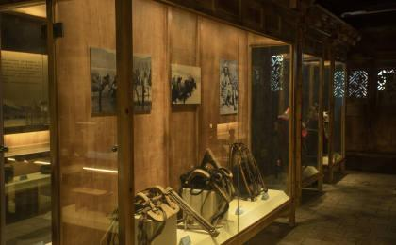 | 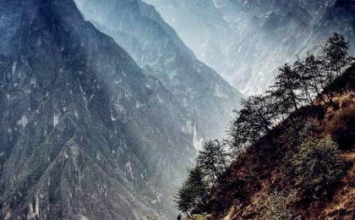

D4 香格里拉

行程：
【上午】：独克宗古城行走，百鸡寺登顶（此项目包含简单轻徒步）
【下午】：非遗传承人唐卡老师，和小朋友们一起制作人生的第一张唐卡。
【人物】：唐卡传承人
【傍晚】：香格里拉啤酒厂 - 香格里拉孤儿的故事（如果感兴趣）
【人物】：香格里拉的孤儿

交通：奔驰Sprinter（1-1.5小时）
住宿：香格里拉松赞林卡酒店（或同级）
餐饮：早餐（酒店）；午餐（特色午餐）；晚餐（自理）

户外亮点：

纳帕海
纳帕海是湿地生态类型保护区和高原季节性湖泊，还有一望无际的大草原和沼泽草甸，是黑颈鹤等候鸟越冬栖息地。由于藏民的悉心爱护，每当秋季来临，许多飞禽便光顾这里，如黑颈鹤、黄鸭、斑头雁在草原上空高飞低旋，景象非常壮观。秋季红色的狼毒花铺盖在草原边上，牦牛，犏牛，羊群悠闲的吃着草，藏香小黑猪在草原追逐和寻找草根和虫子作为美食，还有传统藏族村落，一幅祥和的画卷呈现在我们的眼前。

人文亮点：

唐卡体验
我们将造访唐卡艺术中心，听老师讲述唐卡的历史，溯源这项久远历史的藏传艺术。画师笔下的唐卡为什么这么神奇，一张唐卡并非是国画、水墨画、油画那样能速成。首先要绷布 、打磨、瞄像、画底搞。磨颜料磨金、上色、染色、勾线、描金、开眼。 经过画师精心的绘制及长时间绘制，一幅精美的唐卡就呈现在眼前了。一副唐卡的完成至少需要几个月的时间，今天我们对唐卡的初体验就从上色和对这些珍贵的天然颜料的熟悉开始。

独克宗古城
独克宗的藏语发音包含了两个意思，一为“建在石头上的城堡”，另一个则是“月光城”的意思。它是按照佛经中的香巴拉理想国建造而成的。古城依山势而建，路上的旧石头就是当年的马帮留下的历史痕迹。2014年，古城经历了一场大火，将这1300年历史的古城烧毁了一半，经过修复和重建，如今的独克宗古城又重新回到大家的视野野。在这里有一个著名的景点，龟山顶上载入吉尼斯世界纪录的世界最大转经筒，需要要三个人一起用力才能转动。

香格里拉
香格里拉，在地图上它位于云南省西北部、青藏高原横断山区腹地，是滇、川、藏三省区交界地，也是世界自然遗产“三江并流”景区所在地。在藏语中被译为“心中的日月”。 一片净土，是对美好生活和自由的向往。

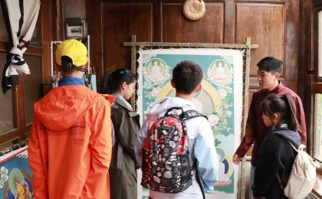 | 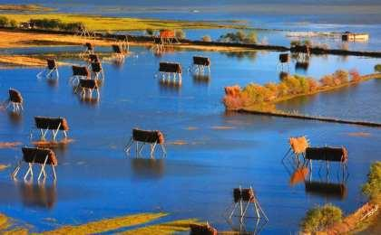

D5 香格里拉 - 尼西 - 飞来寺

行程：
【上午】：松赞林寺
【中午】：尼西土锅鸡
【下午】：尼西土陶的的故事，和非遗传承人的面对面交流，学习制作尼西土陶。
【人物】：土陶传承人 - 土与火的艺术
【晚上】：课程 - 梅里往事；为什么要登山？
交通：奔驰Sprinter（3-3.5小时）
住宿：高山别庄德钦精品酒店（或同级）
餐饮：早餐（酒店）；午餐（特色午餐）；晚餐（特色晚餐）

人文亮点：

体验：尼西土陶制作
我们跟随非物质文化传承人洛桑老师学习制作传统黑陶。据考证，黑陶已有3000多年的历史。1999年，孙诺七林被云南省文化部门收入民族民间文化传承人保护名单，并荣获“民族民间高级美术师”称号，中国国家博物馆给他的三件陶艺作品“黑陶火盆”、“酥油茶壶”、“凤仪茶罐”颁发了收藏证书。2008年，孙诺七林被列入“中国非物质文化代表性传承人”名录。孙诺七林大师把手艺传给了儿子洛桑和村里的下一代。今天我们来体验一下黑陶技艺。

香格里拉茶马古道博物馆
独克宗古城历史上为滇藏驿道重镇，遗存有丰厚的茶马古道物质、非物质文化遗产，地域特色十分突出。作为马帮世家、驮夫出身的马铸材先生后代和强、和刚兄弟俩利用多年来积累的文字、口碑、照片及马帮文物，决定在老宅原址自筹资金创办香格里拉茶马古道博物馆，并得到省文物局批准。
博物馆一楼展厅陈列有图片、版面、文字、历史文件档案、马帮文物生活用具及作业用具。二、三楼层走廊陈列藏族茶文化及马帮劳动活动情景的图片、文字。博物馆正门两侧有两组展示马帮生活的浮雕，院内塑有马铸材先生头像及一组马帮铜像。
展厅陈列以马铸材先生一生从驮夫到爱国侨领为主线，展现滇、藏、印民间贸易，体现千里滇藏马帮精神和滇茶进藏的诸多意义。陈列展现了他从艰辛创业到成为巨商过程中，仗义疏财，忧国忧民；热心慈善公益事业，支持办学；保护藏传佛教文化，全力支持国内抗日；支援和平解放西藏和建设西藏，反对“藏独”，维护祖国统一和民族团结；与各族华侨和印度人民和睦相处，与印度政府反华排华势力作殊死斗争的动人故事，彰显了一名中国铁血男儿的赤子丹心。

尼西
尼西是茶马古道的要冲，文成公主进藏时在尼西流传的美丽故事和尼西克香石棺墓葬群发现，鉴证了尼西乡悠久的历史。以藏传佛教为主的宗教文化、尼西情舞为主的藏族传统文化、黑陶和木制工艺品为主的藏族工艺品文化，是迪庆州文化的瑰宝。

飞来寺
飞来寺位于离德钦县城西十公里的果元乡羊木村，始建于明朝洪武年间，因寺庙地势险峻，犹如凌空飞来而得名飞来寺。飞来寺的香火鼎盛，特别是每年农历二月十九、三月十九等观音会的时候更是香客众多，信徒众多。清幽别致闻名的飞来寺是观梅里雪山十三峰最佳地点，傍晚日照金山尤为壮观。

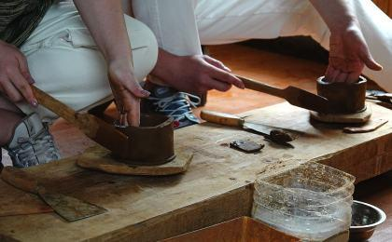 | 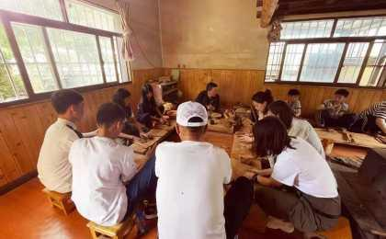

D6 奔子栏

行程：
【上午】：前往东竹林寺，在松赞林寺和东竹林寺间，后者更加小众而真实。
【人物】：东竹林寺的喇嘛师傅
【中午】：我们像从前的马帮一样，在天地之间，享受野餐
【下午】：跟随当地村民，我们一起徒步进入原始森林，辨识植物，采摘松茸；
交通：奔驰Sprinter（2-2.5小时）
住宿：茶马道奔子栏丽世酒店（或同级）
餐饮：早餐（酒店）；午餐（茶马古道草甸野餐）；晚餐（自理）
徒步距离：5公里
徒步时间：2-3小时
累计升降：+100/-290米
地形描述：原始森林，土路

户外亮点：

徒步：茶马古道的原始森林
我们将沿着茶马古道以及由雪山融化的水形成的溪流，在遍布珍稀高山植物，花卉和充满负氧离子的原始森林中徒步。途中你会看到植被的变化，因空气质量非常好而挂满树胡子（松萝）的原始森林，及高山大杜鹃。沿着溪谷直上会看到一个大草甸。草甸周边是长满了高山花卉”鸢尾“（蓝蝴蝶花）及云杉。

体验：松茸采摘
我们跟随村民到原始森林中寻找”菌中之王“松茸，每年8月是松茸的采摘季节，它对生长环境的要求非常苛刻，只能生长在没有任何污染和人为干预的原始森林中，孢子必须和松树的根系形成共生关系，共生树种的年龄须在50年以上，才能形成菌丝和菌塘，同时需要依赖柏树、栎树等阔叶林提供营养支持，才能形成健康的子实体。松茸在出土前须得到充足的雨水，出生后必须立即得到充足的光照，所以寻找美味珍馐如同寻宝之旅。

人文亮点：

东竹林寺
到东竹林寺了解三大佛教之一藏传佛教中的格鲁派，观看手工艺品立体坛城。东竹林寺建于1667年，意为仙鹤湖畔之寺。建寺初期仅有僧侣16人，目前700多人，活佛10人，成为康区十三林大寺一。

探访：东竹林寺小师傅
到东竹林寺探访年轻的喇嘛师傅，和他聊聊我们的世界及生活。交流学习，生活心得。

奔子栏
奔子栏藏族小镇坐落在白马雪山脚下金沙江边温暖阳光的峡谷之中，藏语中是“文成公主起舞的地方“，是“茶马古道”的必经之路。也是“三江并流”世界自然遗产区域气候多样性的一个典型，同时它也是詹姆斯.希尔顿笔下《消失的地平线》一书中秘境”香巴拉“的重要组成部分，夏季的奔子栏海拔适中，气候宜人，被誉为”云南的小瑞士“。

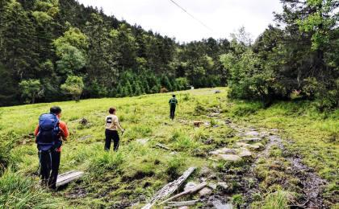 | 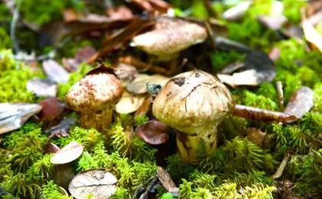

D7 奔子栏 - 塔城 - 丽江

行程：
【上午】：滇金丝猴保护区
【下午】：前往丽江
交通：奔驰Sprinter（2.5-3小时）
住宿：自理
餐饮：早餐（酒店）；午餐（特色午餐）；晚餐（自理）

户外亮点：

金丝猴国家公园
滇金丝猴国家公园位于迪庆州维西傈僳族自治县境内，是世界自然遗产、国家重点风景名胜区“三江并流”的重要组成部分。目前，公园规划面积达377平方公里，核心区域规划810公顷。 滇金丝猴是国家一级保护动物，它们有着和人酷似的脸庞，白里透红，还有着厚厚的红唇，堪称世间最美的动物之一

金沙江大湾
金沙江大湾以"雄、奇、险、峻"著称，是中国四十大景观之一。在云南奔子栏镇和四川得荣县子庚乡交界处，金沙江在峡谷中转了一个“U”型大弯。而形成第一弯是因对岸德荣境内的日锥峰，它以椭圆金字塔型的山体突兀金沙江峡壁，迫使江水围绕着峰体形成了一个大大的"Ω字形，而成了天下奇观。从德荣县城沿定曲河北上10公里，就是玛伊河和硕曲河汇入金沙江的地方，在此处江形成了"三壁夹两江"的奇景。金沙江就像碧绿的彩带绕山转了一个标准的Q形拐弯，在大地上勾勒出一条优美的曲线。

人文亮点：

塔城
塔城镇地处世界自然遗产“三江并流”风景名胜区腹心地带，是“香格里拉塔城滇金丝猴国家公园”核心区域，是维西、香格里拉、德钦、玉龙四县重要交通枢纽，被誉为“鸡鸣四县”的地方。

丽江
丽江市位于云南省西北部云贵高原与青藏高原的衔接地段。北连迪庆藏族自治州，南接大理白族自治州，西邻怒江傈僳族自治州，东与四川凉山彝族自治州和攀枝花市接壤。

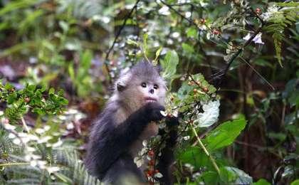 | 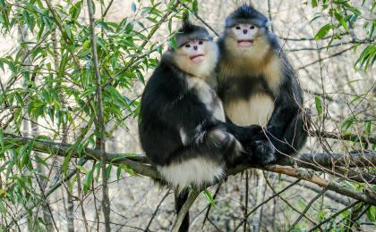

D8 丽江；返程或继续延展行程

行程：
根据航班时间，我们返程。
住宿：自理
餐饮：早餐（酒店）；午餐（自理）；晚餐（自理）

人文亮点：

丽江古城
丽江古城又名大研古城，世界文化遗产丽江古城一共包括大研古城、束河古镇、白沙古镇三个部分。坐落在丽江坝中部，始建于宋末元初(公元13世纪后期)，地处云贵高原，面积为3.8平方公里。丽江古城内的街道依山傍水修建，有四方街、木府、五凤楼等景点。 丽江为第二批被批准的中国历史文化名城之一，是中国以整座古城申报世界文化遗产获得成功的两座古城之一。

丽江
丽江市位于云南省西北部云贵高原与青藏高原的衔接地段。北连迪庆藏族自治州，南接大理白族自治州，西邻怒江傈僳族自治州，东与四川凉山彝族自治州和攀枝花市接壤。

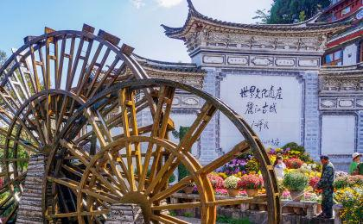

行程说明：
特别注意：仅为品牌宣传和目的地渲染所制作的部分微信稿和其他类似宣传海报，视频等，不作为我方最终准确的细节行程依据，同时也不作为报价的依据。
以上宣传内容为展示内容，仅供参考。感谢理解。

参考酒店清单

第1至2晚：丽江 - 丽江阿若康巴·庆云庄园（或同级）
阿若康巴丽江庄园的建筑保留了原址的传统建筑风格，由本土最有才华的设计师精心设计改造。外墙使用了传统灰色砖瓦结合石木建造的方式来呈现。在保持传统设计的文化完整性的同时，还融入了设计师巧妙的创意。

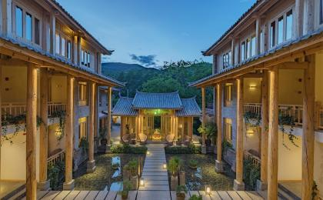 | 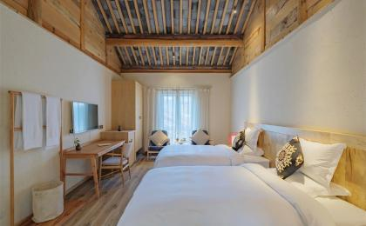

第3至4晚：香格里拉 - 香格里拉松赞林卡酒店（或同级）
松赞香格里拉林卡的建筑群坐北向南，酒店内部由精美的藏族手工艺品点缀，古朴的文化气息扑面而来；酒店服务员专业但不失淳朴的服务，营造出低调古朴的酒店氛围。藏族手工制品与古董艺术品装饰，在保证温馨舒适的前提下使人充分感受藏民族文化的精髓。
酒店的每一栋建筑的取名都来自香格里拉深处的某一个村庄。每一个房间向南望去，几乎都能看到近400年历史的松赞林寺，茫茫大地与村庄一起，祥和、安宁。

“慕名而来，房间太难预订了，中国的酒店之光，服务实在太好了，各种小茶点，有点不舒服，半夜服务员还送来了制氧机。庭院能看到松赞林寺！”
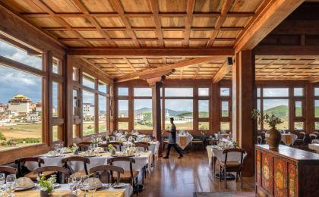 | 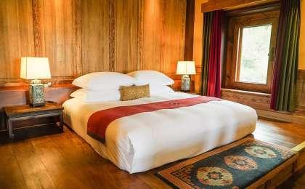

第5晚：飞来寺 - 高山别庄德钦精品酒店（或同级）
告庄别庄德钦精品酒店位于飞来寺，酒店秉承”天地与我并生，而万物与我为一“的设计理念，与藏传佛教四大神山之一的梅里雪山融为一体，无一不体现着低调的奢华，酒店所有的山景房和别墅均装配大幅观景窗以及私人露台，为你和家人，朋友的入住提供舒适惬意的休息空间。

“飞来寺最好的酒店了，酒店正对着雪山，房间里面各种地暖取暖设备齐全，晚上洗澡睡觉都很舒服，服务员热情礼貌，非常不错的一次入住体验。”
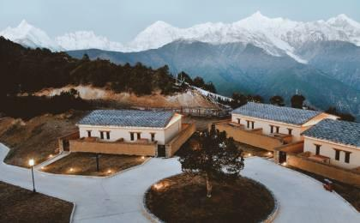 | 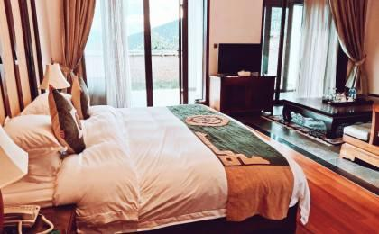

第6晚：奔子栏 - 茶马道奔子栏丽世酒店（或同级）
酒店位于奔子栏镇入口，周围是金沙江蜿蜒而行的河谷，旁边梅里雪山耸入云霄，乃通往梅里雪山国家公园景区的必经之路。这座精品酒店是该地区唯一的度假村，下塌于丽世奔子栏酒店可饱览河岸宁谧之美。酒店从当地木制住宅汲取灵感，建筑风格无不体现着独特当地文化。

“靠近金沙江边的无边泳池真的好赞！茶马主题文化酒店，酒店就像沙漠中的绿洲一样，你很难想象214国道边上竟有这么一处神奇的所在。丰盛的自助餐，很不错，下次要去住住丽江的。”
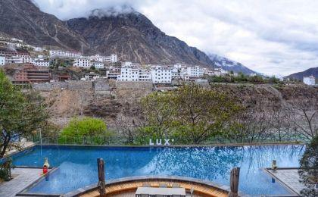 | 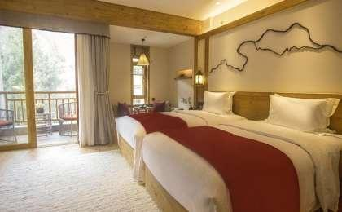

住宿说明：
鉴于户外行程的特殊性，我方对于酒店 / 住宿的定义，可能包括：
1. 标准酒店（独立卫浴）；
2. 酒店式公寓（我方为独立的公寓，公寓内我方自己团员公用卫浴，比如四室两厅两卫）；
3. 高山小屋（多人间，一般为公用卫浴）；
4. 特色营地：2-4人间；一般公用卫浴，部分独立卫浴；
非经特别说明，我们所有的住宿均为酒店或者酒店式公寓（大床或者双床需要提早预约，默认是双床）；

所有最后的住宿清单，请以我方最终发送的排期行程文件（含具体行程日期）和行程确认书为准。我方会给予最为准确的说明。

参考餐饮清单

日期 | 早餐 | 午餐 | 晚餐
D1 | 自理 | 自理 | 自理
D2 | 酒店 | 丛林午餐 | 自理
D3 | 酒店 | 特色午餐 | 农家特色餐
D4 | 酒店 | 特色午餐 | 自理
D5 | 酒店 | 特色午餐 | 特色晚餐
D6 | 酒店 | 茶马古道草甸野餐 | 自理
D7 | 酒店 | 特色午餐 | 自理
D8 | 酒店 | 自理 | 自理

D6：午餐 - 茶马古道草甸野餐
从奔子栏的尼丁村出发，在一段轻松的茶马古道徒步之后，我们在一片开阔的草甸休息。就像之前的马帮一样，我们摆起桌椅，铺开餐垫，面对着巴拉格宗雪山，背靠着层层原始森林，我们享用我们的午餐。
藏式的汤锅，煮上排骨或者土鸡，各式蔬菜，土豆，藏式油饼，青稞酒，酥油茶，还有水果和饮料。
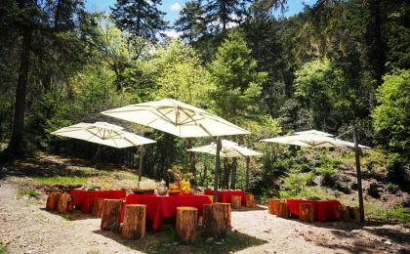 | 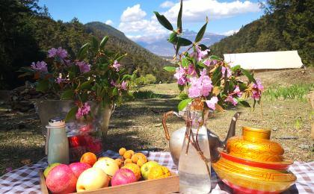

户外补充说明

本行程所涉及的户外活动及难度级别：
 | 徒步 | 骑行 | 登山 | 漂流 | 浮潜 | 潜水 | 航行 | 游猎
0.5星（亲子）
1星
2星
3星
4星
5星
6星
7星

难度级别说明如下：

0.5星（亲子）
人群： | 完全针对中国的家庭和孩子的实际情况，分为4-6岁组，6-12岁组以及12岁以上组；
设计理念： | 户外启蒙；
强度： | 每天的行走时间不超过2小时，可能涉及以徒步、登山或漂流为代表的各种运动组合，专门为中国市场定制的难度等级，一般来说适合所有4岁以上的孩子
户外风险： | 完全可控；极低；全套专业和规范流程；
参加要求： | 身体健康；满足年龄需求；无需任何户外经验；无需任何特殊户外装备；

1星
人群： | 针对没有任何户外经验，或者有1年以内户外经验；追求不一样的旅行体验的体验性人群；
设计理念： | 户外教育；户外进阶；不一样的旅行；
强度： | 每天的行走时间不超过4小时，可能在公路，步道，山野小径
户外风险： | 完全可控；较低；全套专业和规范流程；
参加要求： | 身体健康；对体验旅行的理念有认知并认同；无需任何户外经验；基础户外装备；

2星
人群： | 针对没有任何户外经验，或者有1年以内户外经验；追求不一样的旅行体验的体验性人群；
设计理念： | 户外教育；户外进阶；不一样的旅行；
强度： | 每天的行走时间在4-5小时，可能在公路，步道，山野小径，或者峡谷穿越
户外风险： | 完全可控；较低；全套专业和规范流程；
参加要求： | 身体健康；对体验旅行的理念有认知并认同；无需任何户外经验；基础户外装备；

3星
人群： | 需要有1年以上户外经验或者完全符合需求的体力；追求不一样的旅行体验的体验性人群；可能需要接受我们的电话访问；
设计理念： | 户外教育；户外挑战；户外改变你的世界；
强度： | 每天的平均徒步时间5小时，平均爬升度在600-800米，平均徒步距离15公里
户外风险： | 有一定户外风险；安全完全可控；全套专业和规范流程；
参加要求： | 身体健康；对体验旅行的理念有认知并认同；需要一定户外经验；需要相应的户外装备；无需特别的技术装备；

4星
人群： | 需要有1年以上户外经验或者完全符合需求的体力；追求不一样的旅行体验的体验性人群；可能需要接受我们的电话访问；
设计理念： | 户外教育；户外挑战；户外改变你的世界；
强度： | 每天的平均徒步时间6小时，平均爬升度在700-1000米，平均徒步距离15-18公里，可能有部分路段高海拔
户外风险： | 有一定户外风险；安全完全可控；全套专业和规范流程；
参加要求： | 身体健康；对体验旅行的理念有认知并认同；需要一定户外经验；需要相应的户外装备；无需特别的技术装备；

5星
人群： | 需要2年以上户外经验；对于体力要较高需求；追求不一样的旅行体验的体验性人群；需要接受我们的电话访问和筛选；
设计理念： | 户外挑战；户外改变你的世界；
强度： | 每天的平均徒步时间6-7小时，平均爬升度在1000米以上，同时/或者平均徒步距离20公里，部分路段高海拔，可能包含部分登顶（容易）
户外风险： | 有户外风险；全套专业和规范流程；需要对风险和难度有心理认知；
参加要求： | 身体健康；对户外旅行的理念有认知并认同；需要2年以上户外经验；需要相应的户外装备；可能需要特别的技术装备；

6星
人群： | 需要2年以上户外经验；对于体力要较高需求；追求不一样的旅行体验的体验性人群；需要接受我们的电话访问和筛选；
设计理念： | 户外挑战；户外改变你的世界；
强度： | 每天的平均徒步时间7-8小时，平均爬升度在1000米以上，同时/或者平均徒步距离20公里，部分路段高海拔，部分路段需要结组，需要具备阿式登山技巧
户外风险： | 有户外风险；全套专业和规范流程；需要对风险和难度有心理认知；
参加要求： | 身体健康；对户外旅行的理念有认知并认同；需要2年以上户外经验；需要相应的户外装备；可能需要特别的技术装备；

7星
人群： | 需要相应领域的成熟户外经验；对体力和毅力都有完美的需求；追求高难度等级的户外挑战和极限之美；需要接受我们的履历筛选和实地考察；
设计理念： | 户外挑战；极限户外；
强度： | 每天的平均徒步时间超过8小时，平均爬升度在超过1000米，同时/或者平均徒步距离20公里以上，部分路段高海拔，部分路段需要结组，需要具备阿式登山技巧
户外风险： | 有较强户外风险；全套专业和规范流程；需要充分了解风险；
参加要求： | 不做定义；按实际选择线路，活动和日期量身定制；

来自我们的专业户外领队：户外出行提醒 & 户外装备建议

头部 | 防晒帽 | 其他用品 | 洗漱用品
 | 太阳镜 |  | 防晒霜
上身 | 冲锋衣（防风水外套） |  | 防晒唇膏
 | 保暖夹克 |  | 驱蚊液
 | 羽绒服 |  | 多功能转换插头
 | 速干衣 |  | 相机
 | 皮肤风衣／防晒服 |  | 卫生用品
 | 女士运动内衣 |  | 外币现金
下身 | 速干裤 |  | 多币种信用卡
 | 内裤 |  | 个人常备药物
足部 | 中低帮徒步鞋 |  | 湿纸巾或毛巾
 | 运动鞋 |  | 个人口味零食
手部 | 薄款手套 |  | 能量棒
基础装备 | 日登山包
 | 水袋或户外水壶水杯
 | 防水袋
 | 保温壶
 | 救生哨

